初冬の漬物講座
回覧
2022. 11. 1

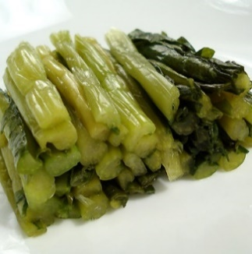
講 師 麻場 志磨子さん（ 鑪 ）
和田 幸雄さん（荒安）
開催日 令和4年１１月１７日（木）
時 間 ９：３0 ～ 12：00
会 場 芋井公民館 料理実習室
定 員 8名 (先着順)
参加費 ６00円 (材料費)
持ち物 マスク・エプロン
三角巾・ふきん
※ お漬物はお持ち帰りできます。
お申込み 芋井公民館の窓口または電話・FAX・E-mailで
お申し込み下さい。
お申込み・お問合せ先
芋井公民館 TEL 235-5778
FAX 262-1184
E-mail：imoi-k@sunny.ocn.ne.jp

